Wtorek 5 maja
Temat : O psie, który jeździł koleją. Lekcja online.

Opowiadanie „ O psie, który jeżdził koleją”, to wzruszająca historia o niezwykłym czworonożnym bohaterze- psie, który poświęcił własne życie, aby uratować małą dziewczynkę. Ten bohaterski czyn, nie jest odosobnionym przypadkiem. Historia już wielokrotnie pokazywała, że pies to najlepszy przyjaciel człowieka, który potrafi poświęcić się bez reszty dla człowieka.

- Zapisz w zeszycie powyższa notatkę.
- Wydrukuj i wytnij plan wydarzeń. ( Jeśli nie możesz wydrukowć, to przepisz) Na lekcji, będziemy wspólnie go układać.

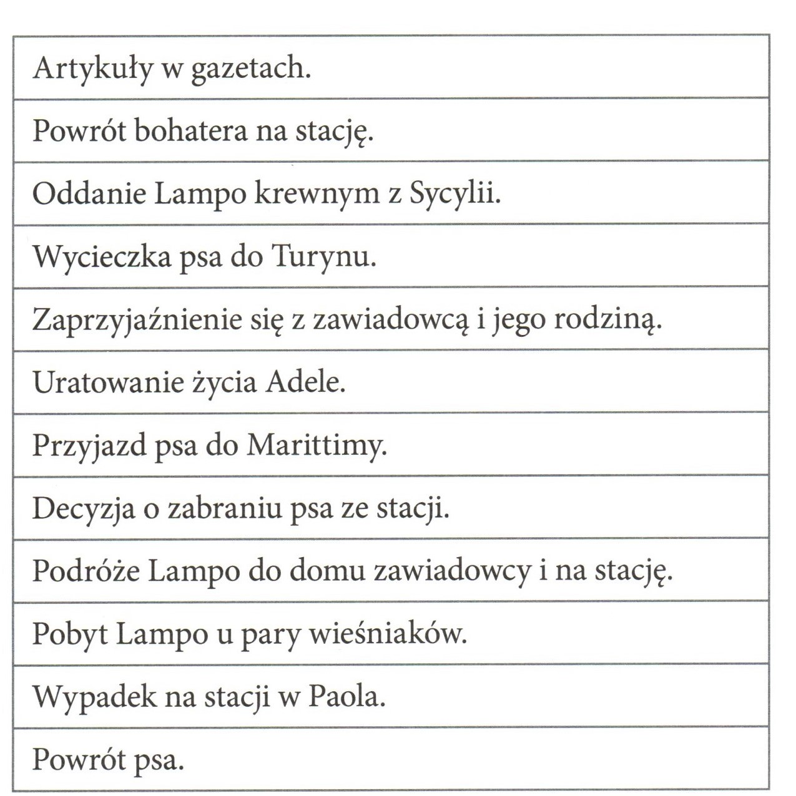
- Podręcznik str.28-29
- Omówienie zagadnień po tekstem.
- Ćwiczenia str. 16
- Praca domowa ćw. str.17 oraz przepisz poniższy tekst do zeszytu uzupełniając brakujące wyrazy.
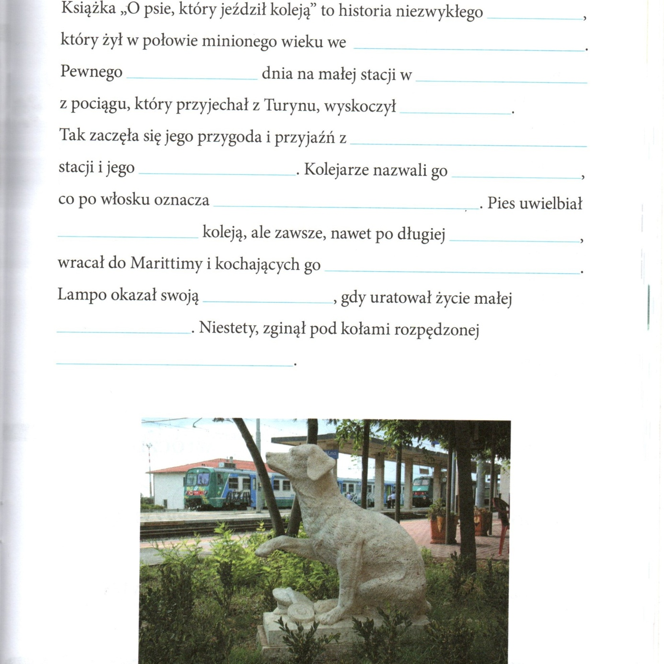

- Ćwiczenia matematyczne str.14-15

